**BỘ CÔNG THƯƠNG**

**TRƯỜNG ĐẠI HỌC CÔNG NGHIỆP TP. HỒ CHÍ MINH**

**KHOA CÔNG NGHỆ THÔNG TIN**

**XÂY DỰNG HỆ THỐNG QUẢN LÝ**

**CHO THUÊ SÂN BÓNG ĐÁ MINI**

**Ngành: Hệ Thống Thông Tin**

**Giảng viên hướng dẫn: TS. Ngô Hữu Dũng**

**THÀNH PHỐ HỒ CHÍ MINH, THÁNG 05 NĂM 2025**

**BỘ CÔNG THƯƠNG**

**TRƯỜNG ĐẠI HỌC CÔNG NGHIỆP TP. HỒ CHÍ MINH**

**KHOA CÔNG NGHỆ THÔNG TIN**

**Phạm Quang Trường – Nguyễn Trường Kỳ**

**XÂY DỰNG HỆ THỐNG QUẢN LÝ**

**CHO THUÊ SÂN BÓNG ĐÁ MINI**

**Ngành: Hệ Thống Thông Tin**

**Giảng viên hướng dẫn: TS. Ngô Hữu Dũng**

**THÀNH PHỐ HỒ CHÍ MINH, THÁNG 05 NĂM 2025**

**Tóm tắt:**

Nhu cầu ngày càng tăng đối với dịch vụ cho thuê sân bóng mini đã dẫn đến những thách thức trong việc tối ưu hóa quy trình quản lý và gia tăng doanh thu. Nghiên cứu này tập trung vào việc phát triển hệ thống quản lý sân bóng mini dựa trên mô hình B2B nhằm tự động hóa các quy trình đặt sân, thanh toán và bảo trì. Giải pháp được đề xuất tích hợp các công cụ tiếp thị, quản lý quan hệ khách hàng, bảo mật dữ liệu và tuân thủ pháp lý. Phương pháp thực hiện bao gồm phân tích yêu cầu, thiết kế hệ thống, phát triển, kiểm thử, triển khai và hỗ trợ người dùng, với mục tiêu tối ưu hóa quy trình cho cả chủ sân và khách hàng. Hệ thống thành công trong việc tự động hóa các tác vụ chính, nâng cao trải nghiệm người dùng nhờ thông báo tình trạng sân theo thời gian thực, và mang lại sự tương tác liền mạch. Ngoài ra, hệ thống B2B cho phép khách hàng đăng ký vừa là người thuê sân vừa là chủ sân, thúc đẩy mối quan hệ hai chiều hỗ trợ sự phát triển của hệ sinh thái kinh doanh. Kết quả cho thấy việc triển khai hệ thống B2B đạt hiệu quả, cung cấp các báo cáo chi tiết hỗ trợ việc ra quyết định. Các phát triển trong tương lai bao gồm tích hợp cổng thanh toán an toàn, mở rộng tính năng thương mại điện tử, hỗ trợ tổ chức sự kiện thể thao quy mô lớn, và phát triển ứng dụng di động nhằm nâng cao sự tiện lợi cho người dùng.

**Từ khóa:** Hệ thống quản lý B2B, cho thuê sân bóng mini, tự động hóa, chủ sân, ra quyết định, thương mại điện tử, ứng dụng di động, sự kiện thể thao.

# CHƯƠNG 1: TỔNG QUAN

## Giới thiệu đề tài

### Lý do thực hiện đề tài

Ngày nay, với nhu cầu ngày càng tăng cao về các hoạt động thể thao, đặc biệt là bóng đá, việc quản lý và khai thác sân bóng đá mini đã trở thành một dịch vụ phổ biến. Tuy nhiên, nhiều doanh nghiệp vẫn gặp khó khăn trong việc tối ưu hóa quy trình cho thuê sân cũng như phát triển thêm các dịch vụ đi kèm để tăng doanh thu. Do đó, việc xây dựng một hệ thống quản lý cho thuê sân bóng đá mini theo mô hình B2B với các tính năng thích hợp cho người có nhu cầu thuê sân và khách hàng muốn thuê sân là một việc tất yếu.

Giải pháp là phát triển một hệ thống quản lý cho thuê sân bóng đá mini B2B tự động hóa quy trình đặt sân, thanh toán, và bảo trì. Hệ thống này sẽ tích hợp công cụ tiếp thị, quản lý quan hệ khách hàng, bảo mật dữ liệu và tuân thủ pháp lý. Phương pháp thực hiện bao gồm nghiên cứu yêu cầu, thiết kế, phát triển, kiểm thử, triển khai, và hỗ trợ người dùng, đảm bảo hệ thống hoạt động hiệu quả và tối ưu hóa lợi nhuận cho chủ sân.

Hệ thống quản lý cho thuê sân bóng đá mini B2B sẽ tự động hóa quy trình đặt sân, thanh toán và bảo trì, giúp giảm thiểu công đoạn thủ công và tăng hiệu quả quản lý. Nó cung cấp công cụ tiếp thị để thu hút khách hàng, quản lý dữ liệu an toàn, và xử lý tình huống khẩn cấp linh hoạt. Từ đó, hệ thống giúp chủ sân tiết kiệm thời gian, tối ưu hóa quy trình, và tăng lợi nhuận một cách bền vững.

### 1.1.2. Phạm vi đề tài

Đề tài tập trung vào việc thiết kế và xây dựng một hệ thống quản lý cho thuê sân bóng đá mini. Hệ thống này sẽ phục vụ các doanh nghiệp hoặc các tổ chức quản lý sân bóng và các khách hàng tại nhiều khu vực, tỉnh thành khác nhau, những nơi có nhu cầu thuê và cho thuê sân bóng đá mini.

### 1.1.3. Mục tiêu đề tài

Xây dựng hệ thống quản lý cho thuê sân bóng đá mini với những đặc điểm như: tối ưu hoá quy trình quản lý, vận hành, tăng cường khả năng tiếp cận khách hàng để tăng doanh số từ đó giúp các doanh nghiệp có thể phát triển bền vững hơn.

### 1.1.4. Ý nghĩa đề tài

Đề tài hỗ trợ các chủ sân bóng quản lý hiệu quả hơn, giảm thiểu thời gian và chi phí vận hành thông qua một hệ thống số hóa hiện đại, đồng thời nâng cao trải nghiệm của các đối tác thuê sân với quy trình tìm kiếm và đặt sân thuận tiện, minh bạch. không chỉ tạo điều kiện thúc đẩy hợp tác kinh doanh giữa các chủ sân và doanh nghiệp mà còn góp phần xây dựng hệ sinh thái kinh doanh số trong lĩnh vực thể thao. Hệ thống này giúp tối ưu hóa khả năng sử dụng sân bóng, tăng doanh thu cho các chủ sân, đồng thời mở rộng cơ hội tiếp cận thị trường mới, qua đó hỗ trợ sự phát triển bền vững của ngành cho thuê sân bóng và thúc đẩy phong trào thể thao nói chung.

* 1. **Kiến thức tổng quát**

Trong bối cảnh hiện đại, chuyển đổi số đang trở thành một xu hướng tất yếu đối với mọi lĩnh vực, bao gồm cả dịch vụ cho thuê sân bóng đá mini. Việc áp dụng các công nghệ thông minh không chỉ giúp tối ưu hóa quy trình quản lý mà còn mang lại hiệu quả kinh tế cao, đáp ứng nhu cầu ngày càng lớn của khách hàng.

### Tổng quan về hệ thống quản lý cho thuê sân bóng đá mini

Hệ thống quản lý cho thuê sân bóng đá mini là một giải pháp công nghệ tích hợp, được thiết kế để hỗ trợ các doanh nghiệp trong việc tự động hóa quy trình vận hành. Các hệ thống này thường bao gồm các chức năng như:

* Đặt sân trực tuyến: Khách hàng có thể tra cứu và đặt sân thông qua ứng dụng hoặc trang web mà không cần đến trực tiếp.
* Quản lý sân bãi: Theo dõi và quản lý tình trạng sân bãi, đảm bảo cơ sở vật chất luôn sẵn sàng phục vụ.
* Quản lý lịch đặt sân: Tự động cập nhật và quản lý lịch trình để tránh xung đột thời gian.
* Thanh toán trực tuyến: Hỗ trợ các phương thức thanh toán linh hoạt và an toàn.
* Hỗ trợ marketing: Tích hợp các công cụ quảng cáo và chăm sóc khách hàng để thu hút thêm người dùng.

Hệ thống không chỉ hỗ trợ hoạt động thuê sân thông thường mà còn phát huy mạnh mẽ mô hình B2B (Business-to-Business), nơi khách hàng thành viên có thể đăng ký trở thành chủ sân và cung cấp dịch vụ cho thuê sân trong hệ thống. Điều này tạo nên một môi trường linh hoạt, nơi người thuê cũng có thể trở thành người cho thuê nếu đáp ứng hai điều kiện: sở hữu ít nhất một sân đang hoạt động và có giấy phép kinh doanh hợp lệ. Chủ sân có thể quản lý sân của mình, thêm mới và theo dõi hoạt động của nhân viên. Đồng thời, các chủ sân và nhân viên không chỉ cung cấp dịch vụ mà còn có thể thuê sân từ các đơn vị khác trong hệ thống, làm nổi bật tính tương tác hai chiều giữa người mua và người bán trong nền tảng.

### Xu hướng chuyển đổi số trong lĩnh vực dịch vụ

Ngày nay, việc tích hợp công nghệ vào quản lý dịch vụ đã không còn xa lạ. Các hệ thống như CRM (Customer Relationship Management) và ERP (Enterprise Resource Planning) đã chứng minh hiệu quả trong việc nâng cao năng lực quản lý và gia tăng trải nghiệm khách hàng. Một số lợi ích tiêu biểu của chuyển đổi số trong lĩnh vực dịch vụ bao gồm:

* Tự động hóa quy trình vận hành: Hệ thống tự động xử lý các yêu cầu đặt sân, xác nhận lịch, và quản lý thanh toán, giúp tiết kiệm thời gian và giảm thiểu lỗi thủ công. Tự động cập nhật lịch trình thời gian thực để tránh xung đột đặt sân.
* Nâng cao trải nghiệm khách hàng: Khách hàng có thể đặt sân nhanh chóng thông qua nền tảng trực tuyến, không cần liên hệ trực tiếp. Tích hợp các phương thức thanh toán đa dạng, thuận tiện và an toàn.
* Tiết kiệm chi phí vận hành: Hệ thống giảm nhu cầu nhân lực cần thiết cho việc quản lý đặt sân và xử lý thanh toán, từ đó giúp giảm chi phí vận hành cho doanh nghiệp.
* Tuân thủ pháp lý và bảo mật dữ liệu: Hệ thống đảm bảo bảo mật thông tin khách hàng và tuân thủ các quy định pháp lý liên quan đến dữ liệu người dùng.

### Các công nghệ và mô hình liên quan

Một số công nghệ và mô hình được áp dụng trong hệ thống quản lý sân bóng đá mini:

* Cơ sở dữ liệu: Sử dụng các hệ quản trị cơ sở dữ liệu như MySQL để lưu trữ thông tin người dùng, lịch đặt sân, và trạng thái thanh toán.
* Ngôn ngữ lập trình: Sử dụng HTML, CSS để xây dựng giao diện, Node.js để xây dựng hệ thống.
* Mô hình kinh doanh B2B: Kết nối các chủ sân bóng với khách hàng doanh nghiệp, tối ưu hóa quy trình quản lý và hợp tác.

### 1.2.4. Lợi ích của việc áp dụng hệ thống quản lý

- Tăng năng suất và giảm chi phí: Tự động hóa quy trình giúp giảm số lượng công việc lặp đi lặp lại, tiết kiệm chi phí nhân công.

- Nâng cao trải nghiệm khách hàng: Hệ thống thông minh giúp khách hàng dễ dàng tìm kiếm, đặt sân và thanh toán một cách nhanh chóng.

- Phát triển bền vững: Ứng dụng công nghệ giúp doanh nghiệp mở rộng dịch vụ và tối ưu hóa lợi nhuận trong dài hạn.

## Công nghệ và công cụ được sử dụng

* Công nghệ: XAMP,PHP,API
* Công cụ: visual studio code

## Cấu trúc của luận văn

Chương 1 “Tổng quan”: Trong chương này, nhóm tập trung vào giới thiệu lý do chọn đề tài, phạm vi nghiên cứu, mục tiêu và ý nghĩa thực tiễn của đề tài. Đồng thời, chương này cũng cung cấp thêm cái nhìn tổng quan về hệ thống, xu hướng chuyển đổi số hiện nay và lợi ích của nó trong lĩnh vực quản lý, kinh doanh nói chung và lĩnh vực quản lý cho thuê sân bóng đá nói riêng. Ngoài ra, chương này còn liệt kê danh sách các công cụ và công nghệ được sư dụng trong quá trình phát triển hệ thống.

Chương 2 “Cơ sở lý thuyết”:Chương này làm rõ khái niệm, ưu nhược điểm, công dụng và cách thức hoạt động của những công nghệ và công cụ mới được sử dụng trong đề tài này để có cái nhìn tổng quan hơn về chúng làm cơ sở để triển khai các bước tiếp theo của đề tài.

Chương 3 “Phân tích hệ thống”: Trình bày cách thức thu thập yêu cầu của người dùng, phân tích yêu cầu chức năng và phi chức năng cũng như định nghĩa rõ các quy tắc nghiệp vụ liên quan đến hệ thống “Quản lý cho thuê sân bóng đá mini theo mô hình B2B”, sau đó tiến đến mô hình hoá các chức năng.

Chương 4 “Thiết kế hệ thống”: Tập trung thiết kế các thành phần quan trọng của hệ thống, gồm mô hình quan hệ thực thể làm tiền đề để xây dựng cơ sở dữ liệu, thiết kế các wireframe để xây dựng giao diện hệ thống.

Chương 5 “Đánh giá hệ thống”: Nội dung của chương này là các kịch bản kiểm thử hệ thống để đánh giá mức độ chính xác, ổn định và hiệu quả của hệ thống. Ngoài ra, còn bao gồm phần nội dung đánh giá tổng quan kết quả về hệ thống đã xây dựng từ đó đề xuất các phương hướng phát triển và cải thiện trong tương lai.

# PHÂN TÍCH VÀ THIẾT KẾ HỆ THỐNG

## Thu thập yêu cầu hệ thống

### Bảng câu hỏi khảo sát để thu thập yêu cầu

Để xác định rõ các yêu cầu cần thiết cho hệ thống, nhóm đã tiến hành xây dựng một bảng câu hỏi khảo sát chi tiết, tập trung vào ba nhóm người dùng chính. Đối tượng khảo sát bao gồm khách đặt sân, chủ sân, và nhân viên quản lý sân. Bảng câu hỏi được thiết kế nhằm tìm hiểu nhu cầu cụ thể, mong muốn, cũng như những khó khăn mà từng nhóm gặp phải trong quá trình sử dụng hệ thống. Thông qua việc thu thập ý kiến từ các đối tượng này, nhóm có thể đánh giá chính xác các yêu cầu thực tế và tối ưu hóa hệ thống sao cho đáp ứng tốt nhất nhu cầu của cả ba nhóm người dùng.

### .Xác định yêu cầu nghiệp vụ

Việc đặt sân hiện nay được thực hiện một cách thủ công và gặp rất nhiều khó khăn. Để đặt lịch đá bóng, khách hàng bắt buộc phải liên hệ qua số điện thoại của chủ sân, hoặc nếu không có số điện thoại của chủ sân thì khách hàng buộc phải di chuyển đến tận sân để đăng ký. Trường hợp khó khăn hơn là khi khách hàng đến sân để đặt sân nhưng chủ sân lại không có mặt tại đó.

Bên cạnh đó, việc quản lý sân bóng đá cũng không dễ dàng hơn khi thực hiện bằng tay, chủ sân phải thuê nhân viên hoặc tự mình đứng túc trực ở sân để phòng khi khách hàng đến đặt sân nhưng lại không có người. Sau khi khách đặt đặt, việc ghi chép tay cũng gây ra nhiều khó khăn khi có thể xảy ra xung đột lịch đặt của khách hàng.

Quy trình đặt sân được diễn biến theo trình tự sau: khách hàng liên hệ với chủ sân hoặc nhân viên sân để đặt lịch, chủ sân / nhân viên sân kiểm tra lịch trống của sân sau đó xác nhận lại với khách hàng để chốt thời gian đặt lịch, đến gần ngày nhận sân, chủ sân / nhân viên sân gọi điện nhắc khách có lịch đặt sân, khách đến nhận sân chỉ cần đọc số điện thoại hoặc đọc tên là được nhận sân.

Hệ thống quản lý cho thuê sân bóng đá mini theo mô hình B2B sẽ hoạt động như sau:

Đầu tiên, chủ sân có thể đăng tải các sân bóng của mình lên website hệ thống, khách hàng có thể tìm kiếm sân theo tên chủ sân, tên sân hoặc địa điểm sân. Sau khi tìm được sân, khách hàng có thể đặt sân bóng theo thời gian mong muốn và các dịch vụ như: nước uống, thuê áo, thuê giày, thuê bóng hoặc trọng tài tuỳ theo nhu cầu, sau bước đặt sân, khách hàng có thể thanh toán hoá đơn đặt sân, huỷ sân hoặc xem lại lịch sử đặt sân.

Khi đặt sân thành công, hoá đơn chi tiết về lịch đặt sân và các dịch vụ đi kèm được gửi về email người dùng, bên dưới hoá đơn còn có mã QR để chủ sân / nhân viên sân có thể truy xuất thông tin nhanh hơn, tiện cho việc quản lý hơn.

Chủ sân có thể xem lại bảng thống kê doanh thu từ hoạt động kinh doanh sân bóng đá của mình. Bên cạnh đó, chủ sân có thể thêm và phân quyền cho nhân viên thực hiện các công việc quản lý sân bóng và các dịch vụ cung cấp.

### Xác định yêu cầu chức năng

- Khách hàng vãng lai đăng ký tài khoản thành viên

- Khách hàng thành viên xem thông tin sân bóng

- Khách hàng thành viên đăng nhập tài khoản người dùng

- Khách hàng thành viên quản lý thông tin cá nhân

- Khách hàng thành viên đặt sân đá bóng

- Khách hàng thành viên thanh toán hoá đơn đặt sân

- Khách hàng thành viên tra cứu thông tin đặt sân

- Khách hàng thành viên xem lịch sử thanh toán

- Khách hàng thành viên đăng xuất tài khoản

-Khách hàng thành viên đổi mật khẩu

- Nhân viên sân đăng nhập tài khoản người dùng

- Nhân viên sân quản lý thông tin cá nhân

- Nhân viên sân xem đánh giá sân bóng và dịch vụ

- Nhân viên sân tìm kiếm sân bóng

- Nhân viên sân xem thông tin sân bóng

- Nhân viên sân đăng nhập tài khoản người dùng

- Nhân viên sân quản lý thông tin cá nhân

- Nhân viên sân thanh toán hoá đơn đặt sân

- Nhân viên sân tra cứu thông tin đặt sân

- Nhân viên sân xem lịch sử

- Nhân viên sân đăng xuất

- Nhân viên sân xem thông tin khách hàng

- Nhân viên sân quản lý sân bóng

- Nhân viên sân quản lý dịch vụ

- Nhân viên sân quản lý lịch đặt sân

### Xác định yêu cầu phi chức năng

- Hệ thống phải có giao diện thân thiện, hiệu quả, dễ dàng sử dụng

- Hệ thống phải có tính bảo mật cao, không chia sẻ dữ liệu cho bên thứ 3

- Hiệu suất phản hồi tối đa 2 giây

- Tương thích được với nhiều hệ điều hành và trình duyệt

- Dữ liệu được sao lưu sau mỗi 1 tháng và được lưu trữ trong vòng 3 năm

### Quy tắc nghiệp vụ

- Mỗi người dùng khi muốn thực hiện chức năng đặt sân, thanh toán đều buộc phải có tài khoản thành viên.

- Thời gian huỷ sân tối đa cho phép là 12 giờ kể từ lúc đặt sân thành công, sau khi huỷ lịch thành công, lịch đặt sân của khách hàng lưu trữ trong CSDL được chuyển sang trạng thái “Đã huỷ”, mã đặt sân khách hàng nhận được qua email hết hiệu lực.

- Về hình thức thanh toán, khách hàng có thể lựa chọn 2 hình thức là thanh toán trực tuyến hoặc thanh toán bằng tiền mặt.

- Khi chủ sân thêm một nhân viên vào sân thì họ chỉ cần thêm email của nhân viên đó vào sân, khi thêm bằng email thì có 2 trường hợp xảy ra:

+ Trường hợp 1: Email đó đã được đăng ký tài khoản người dùng trong hệ thống, sau khi nhập email vào để thêm thì chủ sân có thể xem thông tin chủ email đó và phân quyền cho họ.

+ Trường hợp 2: Email đó chưa được đăng ký tài khoản thành viên hệ thống này, sau khi thêm nhân viên này, hệ thống sẽ tự động tạo tài khoản mới có mã người dùng rồi thao tác phân quyền như bình thường nhưng trạng thái tài khoản của nhân viên này được thể hiện là “tài khoản chưa xác thực”. Mã xác thực của tài khoản mới này được gửi về email đã được thêm, nhân viên chỉ cần vào xác thực tài khoản là có thể sử dựng mà không cần qua bước đăng ký tài khoản.

- Những khách hàng của hệ thống đều có thể đăng ký trở thành chủ sân trong hệ thống, nếu các khách hàng đáp ứng được các yêu cầu: có hệ thống sân bóng vật lý có thể hoạt động cho thuê, hệ thống sân của họ đã được cấp giấy phép kinh doanh. Các chủ sân và nhân viên sân này đều có thể thuê và trở thành khách hàng của những hệ thống sân khác trong phạm vi “Hệ thống quản lý cho thuê sân bóng đá theo mô hình B2B” này.

- Sau khi khách hàng thành viên đặt sân thành công thì khách hàng thành viên sẽ trở thành khách hàng của sân bóng đó và chủ sân có thể xem thông tin của khách hàng.

### Một vài quy trình nghiệp vụ

*.Quy trình đặt sân bóng đá*

Hình - Quy trình đặt sân bóng đá

### Sơ đồ Use case

Sơ đồ use case tổng quát

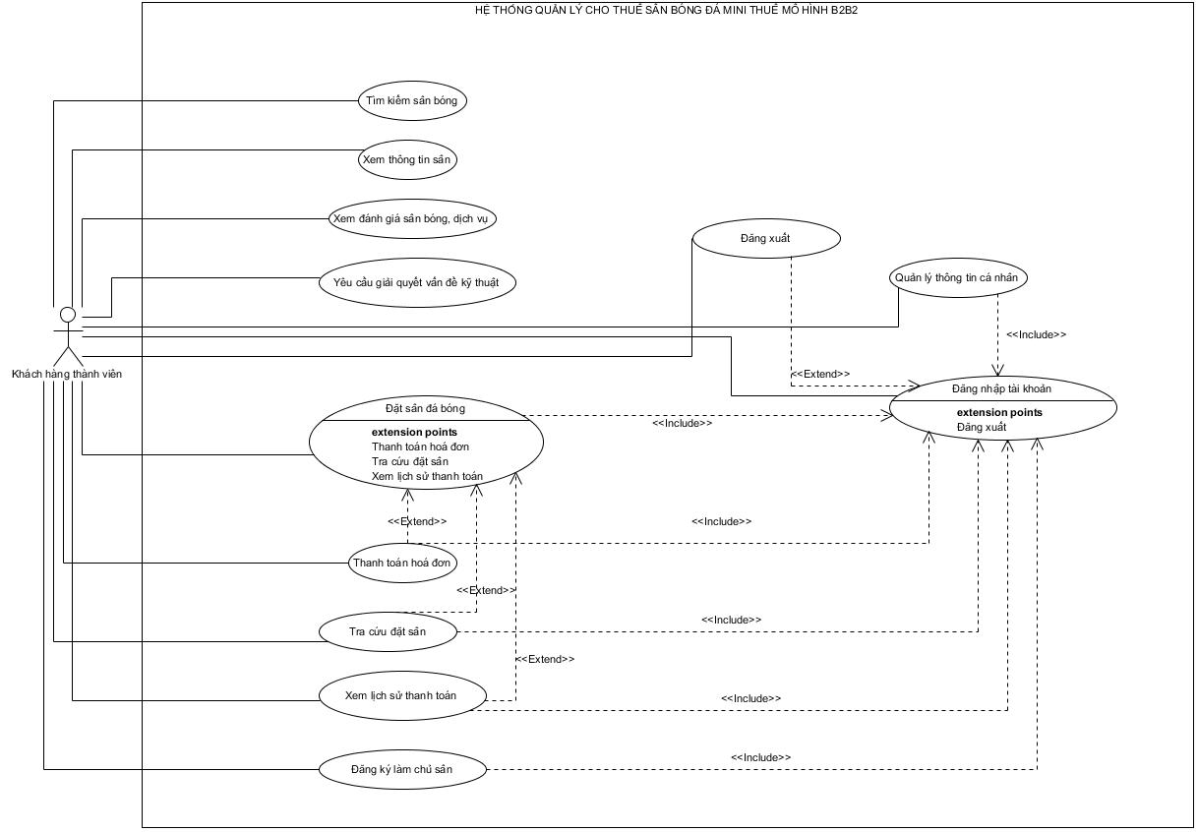

### Chức năng đăng ký tài khoản

*. Đặc tả Use case*

Bảng - Đặc tả chức năng đăng ký tài khoản

|  |  |
| --- | --- |
| **Tên Use Case** | Đăng ký tài khoản |
| **Mô Tả** | Use case nhập các thông tin đăng ký của khách hàng theo yêu cầu: Họ tên, email, số điện thoại, username, mật khẩu |
| **Actor Chính** | Khách hàng vãng lai |
| **Actor Phụ** | Không có |
| **Tiền Điều Kiện** | Người dùng chưa có tài khoản thành viên của hệ thống, đã truy cập vào trang web hệ thống |
| **Hậu Điều Kiện** | Thông tin tài khoản người dùng được lưu vào cơ sở dữ liệu, hệ thống thông báo đăng ký thành công, hệ thống hiển thị giao diện đăng nhập. |
| **Luồng Sự Kiện Chính** | |
| Actor | System |
| 1. Người dùng ấn vào nút “Đăng kí ngay” trên giao diện đăng nhập | 1. Hệ thống hiện form **đăng ký** cho người dùng. |
| 1. Tại giao diện đăng ký của hệ thống, người dùng điền đầy đủ thông tin yêu cầu trên form đăng ký và nhấn “Đăng ký” | 1. Kiểm tra thông tin người dùng vừa nhập vào. 2. Thêm thông tin người dùng vào CSDL và tạo tài khoản người dùng mới với thông tin mà người dùng vừa cung cấp. Đồng thời thông báo đăng ký thành công, hệ thống chuyển hướng sang trang đăng nhập tài khoản.   Use case kết thúc. |
| **Luồng sự kiện phụ (Alternative Flows)** | |
|  | 4.1. Thông tin đầu vào không hợp lệ, thông báo yêu cầu nhập thông tin theo đúng cấu trúc. |
| 4.2. Người dùng quay lại bước 3 |  |
| **Luồng Sự Kiện Ngoại Lệ (Exception Flow)** | |
|  | 4.1.1. Kiểm tra phát hiện thông tin người dùng đã tồn tại trong CSDL, thông báo “Tài khoản người dùng đã tồn tại“, hệ thống chuyển hướng sang trang đăng nhập.  Use case kết thúc. |

*. Sơ đồ hoạt động – Activity*

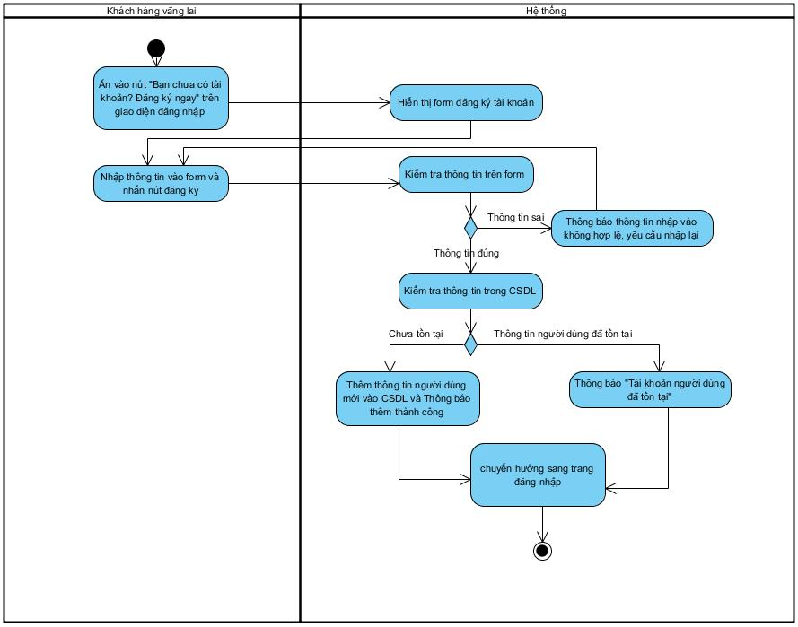

Hình - Sơ đồ hoạt động chức năng đăng ký tài khoản

*Sơ đồ tuần tự - Sequence*

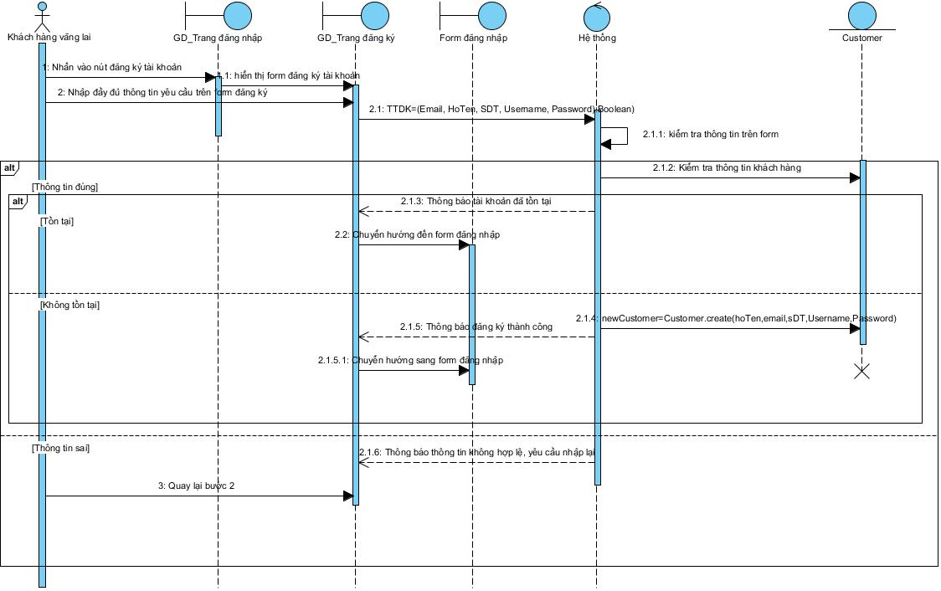

Hình - Sơ đồ tuần tự chức năng đăng ký tài khoản

### Chức năng đăng nhập

### *Đặc tả Use case*

Bảng - Đặc tả chức năng đăng nhập

|  |  |
| --- | --- |
| **Tên Use Case** | Đăng nhập |
| **Mô Tả** | Người dùng nhập các thông tin theo các tiêu chí sau: Tên đăng nhập, mật khẩu đăng nhập |
| **Actor Chính** | Khách hàng thành viên, chủ sân, nhân viên sân, Người quản trị hệ thống. |
| **Actor Phụ** | Không |
| **Tiền Điều Kiện** | Thông tin tài khoản của người dùng phải có trong CSDL |
| **Hậu Điều Kiện** | Nếu đăng nhập thành công thì người dùng có thể tiến hành các thao tác tiếp theo |
| **Luồng Sự Kiện Chính (Basic Flow)** | | |
| Actor | System |
| 1. Người dùng ấn vào nút đăng nhập trên giao diện trang chủ. | 1. Hệ thống hiển thị biểu mẫu đăng nhập cho người dùng |
| 1. Tại đây, người dùng điền đầy đủ vào biểu mẫu đăng nhập và nhấn nút “Đăng nhập” | 1. Kiểm tra thông tin đăng nhập 2. Thông báo đăng nhập thành công và chuyển sang giao diện trang thông tin cá nhân của người dùng.   Use case kết thúc |
| **Luồng sự kiện phụ (Alternative Flows)** | | |
|  | 4.1.Kiểm tra tài khoản đăng nhập không hợp lệ  4.2. Thông báo Thông tin không hợp lệ |
| 4.3. Người dùng quay lại bước 3 |  |
| **Luồng Sự Kiện Ngoại Lệ (Exception Flow)** | | |
|  | 4.1.1. Kiểm tra thông tin đăng nhập không tồn tại |
| 4.1.2. Người dùng nhấn nút “Bạn chưa có tài khoản?” để đăng ký thành viên  Use case kết thúc |  |

*Sơ đồ hoạt động – Activity*

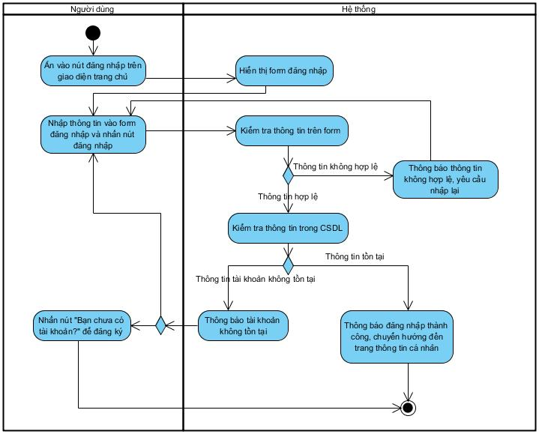

Hình 3.14 - Sơ đồ hoạt động chức năng đăng nhập

*Sơ đồ tuần tự - Sequence*

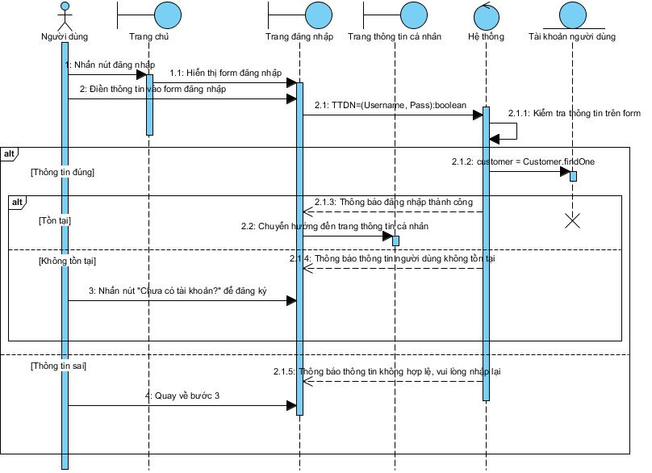

Hình - Sơ đồ tuần tự chức năng đăng nhập

### . Chức năng quản lý thông tin cá nhân

*Đặc tả Use case*

Bảng - Đặc tả chức năng quản lý thông tin cá nhân

|  |  |
| --- | --- |
| **Tên Use Case** | Quản lý thông tin cá nhân |
| **Mô Tả** | Người dùng đã đăng nhập vào hệ thống muốn xem hoặc cập nhật thông tin cá nhân của họ |
| **Actor Chính** | Người dùng |
| **Actor Phụ** | Không có |
| **Tiền Điều Kiện** | Đăng nhập vào hệ thống |
| **Hậu Điều Kiện** | Các thay đổi về thông tin cá nhân của người dùng được cập nhật vào trong cơ sở dữ liệu của hệ thống |
| **Luồng Sự Kiện Chính** | | |
| Actor | System |
| * + - 1. Tại giao diện trang web, người dùng nhấn chọn mục “Cá nhân” tại menu biểu tượng Người dùng | * + - 1. Hệ thống hiển thị trang thông tin cá nhân của người dùng |
| * + - 1. Người dùng xem thông tin cá nhân của mình       2. Người dùng tiến hành cập nhật thông tin cá nhân mà mình mong muốn rồi nhấn nút Lưu | * + - 1. Hệ thống kiểm tra thông tin trên form       2. Hệ thống lưu thông tin cá nhân của khách hàng vào cơ sở dữ liệu, thông báo cập nhật thành công.   Use case kết thúc |
| **Luồng sự kiện phụ (Alternative Flows)** | |
|  | 5.1. Hệ thống thông báo thông tin không hợp lệ, yêu cầu nhập lại |
| Quay lại bước 4 |  |
| **Luồng Sự Kiện Ngoại Lệ (Exception Flow)** | | |
| 4.1 Người dùng nhấn nút tắt form thông tin cá nhân để kết thúc việc xem thông tin  Use case kết thúc |  |

*Sơ đồ hoạt động – Activity*

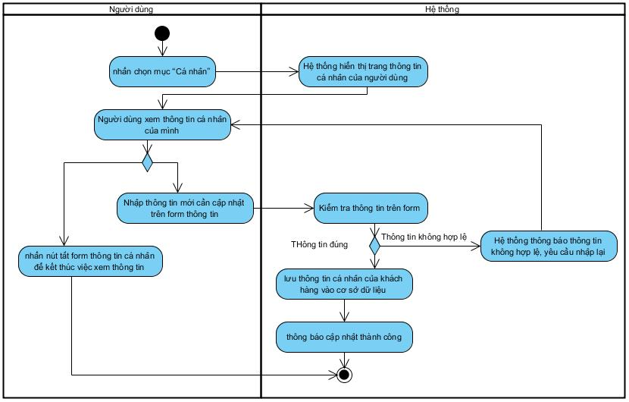

Hình - Sơ đồ hoạt động chức năng quản lý thông tin cá nhân

*Sơ đồ tuần tự - Sequence*

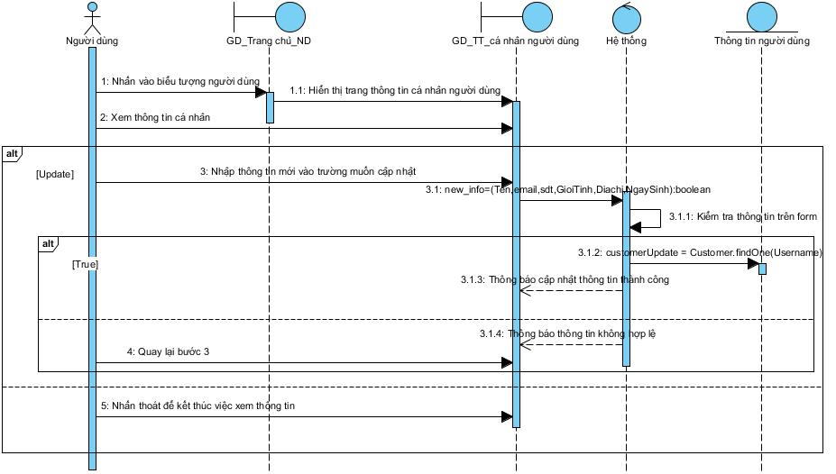

Hình - Sơ đồ tuần tự chức năng quản lý thông tin cá nhân

### Chức năng đổi mật khẩu

|  |  |  |  |
| --- | --- | --- | --- |
| **Tên Use Case** | Yêu cầu cấp lại mật khẩu | | |
| **Mô Tả** | Người dùng đổi lại mật khẩu khi họ muốn | | |
| **Actor Chính** | Khách hàng thành viên | | |
| **Actor Phụ** | Không | | |
| **Tiền Điều Kiện** | Người dùng đã có tài khoản sẵn trong hệ thống. | | |
| **Hậu Điều Kiện** | Người dùng đổi được mật khẩu mới | | |
| **Luồng Sự Kiện Chính (Basic Flow)** | | | | |
| Actor | System | | |
| 1. Người dùng truy cập vào trang đăng nhập của hệ thống và chọn Thông tin cá nhân chọn Đổi mật khẩu | 1. Hệ thống hiển thị form cấp mật khẩu mới, yêu cầu người dùng nhập địa chỉ email và mật khẩu cũ, mật khẩu mới | | |
| 1. Người dùng nhập địa chỉ email và các thông tin mật khẩu cũ, mật khẩu miuws | 1. Hệ thống kiểm tra thông tin vừa nhập 2. Hệ thống xác nhận thông tin và đổi mật khẩu thành công   Use case kết thúc. | | |
| **Luồng sự kiện phụ (Alternative Flows)** | | | | |
|  | | 3.1. Thông tin vừa nhập không hợp lệ, thông báo yêu cầu nhập đúng định dạng và đủ thông tin | | |
| Quay lại bước 3 | |  | | |
| **Luồng Sự Kiện Ngoại Lệ (Exception Flow)** | | | | |
|  | 3.1.1. Thông tin không trùng khớp với thông tin của 1 tài khoản nào đã có | |
| Nhấn nút xác nhận. Use case kết thúc |  | |

### Chức năng xem thông tin sân

*Đặc tả Use case*

Bảng - Đặc tả chức năng xem thông tin sân bóng

|  |  |
| --- | --- |
| **Tên Use Case** | Xem thông tin sân bóng |
| **Mô Tả** | Người dùng nhấn chọn vào mỗi sân bóng để xem thông tin chi tiết của sân bóng đó |
| **Actor Chính** | Khách hàng vãng lai, Khách hàng thành viên |
| **Actor Phụ** | Không |
| **Tiền Điều Kiện** | Người dùng truy cập vào trang web hệ thống |
| **Hậu Điều Kiện** | Hiển thị 1 bảng thông tin của sân bóng gồm: tên sân, địa chỉ, các dịch vụ đi kèm,… |
| **Luồng Sự Kiện Chính (Basic Flow)** | | |
| Actor | System |
| 1. Người dùng nhấn chọn vào sân bóng mà bản thân đang quan tâm | 1. Hệ thống hiển thị giao diện thông tin chi tiết của sân bóng, bao gồm: tên sân, tên chủ sân, địa điểm sân, loại sân, giá thuê theo giờ và các dịch vụ đi kèm. |
| 1. Người dùng xem thông tin sân bóng.   Use case kết thúc |  |
| **Luồng sự kiện phụ (Alternative Flows)** | | |
| Không có | | |
| **Luồng sự kiện ngoại lệ (Exception Flow)** | | |
| Không có | | |

*Sơ đồ hoạt động – Activity*

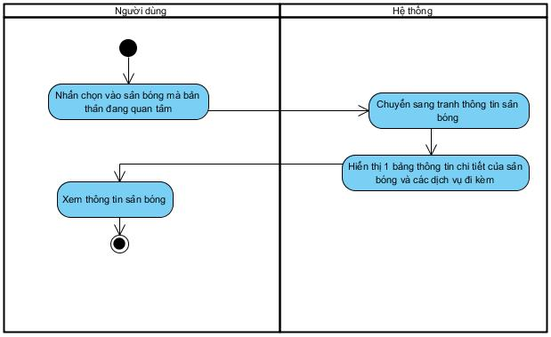

Hình - Sơ đồ hoạt động chức năng xem thông tin sân

*Sơ đồ tuần tự - Sequence*

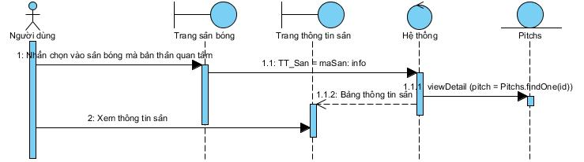

Hình 3.21 - Sơ đồ tuần tự chức năng xem thông tin sân

### Chức năng đặt sân

*Đặc tả Use case*

Bảng - Đặc tả chức năng đặt sân

|  |  |
| --- | --- |
| **Tên Use Case** | Đặt sân đá bóng |
| **Mô Tả** | Người dùng đặt sân bóng để đá bóng |
| **Actor Chính** | Khách hàng thành viên |
| **Actor Phụ** | Không |
| **Tiền Điều Kiện** | Người dùng đã đăng nhập vào hệ thống với vai trò là khách hàng thành viên (người đặt sân). |
| **Hậu Điều Kiện** | Hệ thống lưu thông tin đặt sân vào CSDL, tình trạng sân tại khung giờ mà người dùng đã đặt được chuyển sang trạng thái đã đặt; Hệ thống thông báo đặt sân thành công và thông tin mã đặt sân được gửi đến Email khách hàng |
| **Luồng Sự Kiện Chính (Basic Flow)** | |
| Actor | System |
| 1. Sau khi xem thông tin chi tiết của sân, người dùng nhấn nút đặt sân ở dưới bảng thông tin chi tiết | 1. Hệ thống hiển thị lịch yêu cầu người dùng chọn ngày tháng cần đặt sân |
| 1. Người dùng chọn ngày cần thuê | 1. Hệ thống kiểm tra ngày được chọn |
| 1. Chọn giờ cần thuê | 1. Hệ thống kiểm tra giờ được chọn 2. Hệ thống hiển thị form đặt sân (Tên người đặt, địa chỉ email, dịch vụ đi kèm: nước, số lượng, trọng tài…) |
| 1. Người dùng điền thông tin đầy đủ vào form và nhấn xác nhận | 1. Hệ thống Kiểm tra thông tin 2. Hệ thống yêu cầu xác nhận đặt sân từ người dùng |
| 1. Người dùng nhấn xác nhận | 1. Hệ thống lưu thông tin đặt sân vào CSDL, tình trạng sân tại khung giờ mà người dùng đã đặt được chuyển sang trạng thái đã đặt, chờ duyệt. Đồng thời, hiển thị thông báo đặt sân thành công, thông tin đặt sân chi tiết được hiển thị lại trên giao diện. |
| 1. Nhấn OK để hoàn thành việc xem. | 1. gửi thông tin mã đặt sân đến Email người dùng.   Use case kết thúc |
| **Luồng sự kiện phụ (Alternative Flows)** | |
|  | 4.1. Hệ thống kiểm tra ngày nhập vào là ngày trong quá khứ  4.2. Thông báo vui lòng chọn ngày lớn hơn hoặc bằng ngày hiện tại |
| Người dùng quay lại bước 3 |  |
|  | 6.1. Kiểm tra giờ nhập vào không hợp lệ  6.2. Thông báo “thời gian đặt sân phải sau giờ hiện tại” |
| Quay lại bước 5 |  |
|  | 10.1. Kiểm tra thông tin đầu vào không hợp lệ  10.2. Thông báo yêu cầu nhập lại thông tin |
| Quay lại bước 9 |  |
| **Luồng sự kiện ngoại lệ (Exception Flow)** | |
| Không có | |

*Sơ đồ hoạt động – Activity*

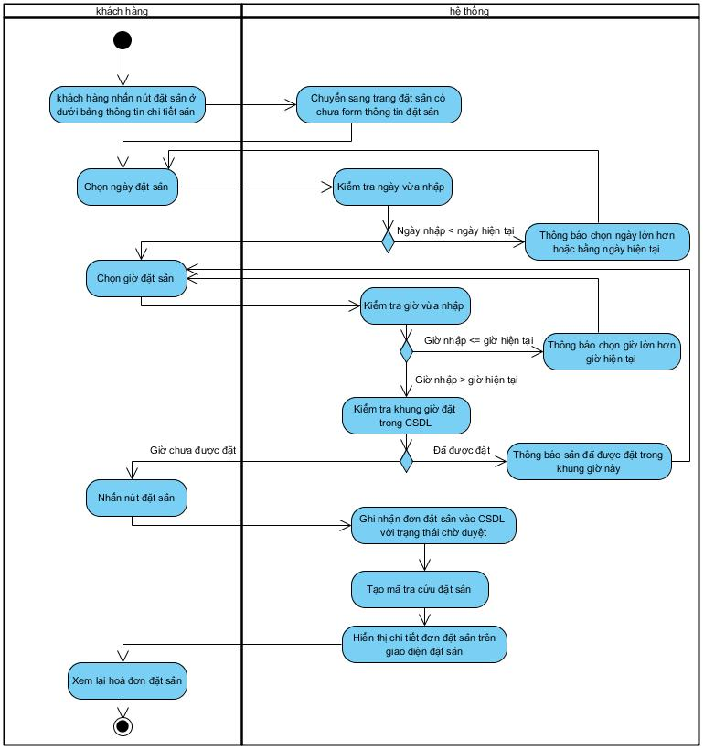

Hình - Sơ đồ hoạt động chức năng đặt sân

*Sơ đồ tuần tự - Sequence*

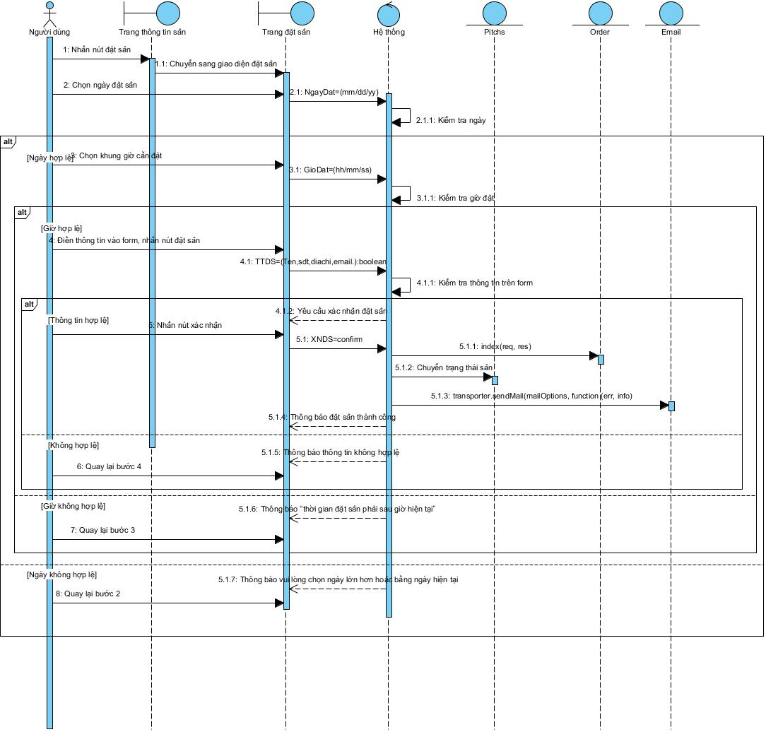

Hình - Sơ đồ tuần tự chức năng đặt sân

### Chức năng thanh toán

*Đặc tả Use case*

Bảng - Đặc tả chức năng thanh toán

|  |  |
| --- | --- |
| **Tên Use Case** | Thanh toán |
| **Mô Tả** | Chức năng này cho phép người dùng thanh toán phí thuê sân và sử dụng dịch vụ. |
| **Actor Chính** | Khách hàng thành viên |
| **Actor Phụ** | Không |
| **Tiền Điều Kiện** | Đăng nhập thành công vào hệ thống với vai trò người dùng hệ thống |
| **Hậu Điều Kiện** | Hệ thống lưu hóa đơn thanh toán vào CSDL, trạng thái thanh toán đổi thành “Đã thanh toán”, hệ thống hiển thị thông báo thanh toán thành công |
| **Luồng Sự Kiện Chính (Basic Flow)** | |
| 1. Người dùng đã chọn mục "Thanh Toán" | 1. Hệ thống hiển thị danh sách hóa đơn đặt lịch thuê sân và dịch vụ |
| 1. Chọn hóa đơn để thanh toán | 1. Hệ thống hiển thị chi tiết hóa đơn, bao gồm thời gian thuê, sân thuê, địa chỉ sân, các dịch vụ được thuê, tổng giá tiền. |
| 1. Người dùng xem lại thông tin hoá đơn và chọn "Thanh Toán". | 1. Hệ thống chuyển hướng sang trang thanh toán. |
| 1. Người dùng cung cấp thông tin thanh toán và xác nhận thanh toán. | 1. Kiểm tra thông tin thanh toán 2. Gửi biểu mẫu xác nhận thanh toán |
| 1. Xác nhận thanh toán | 1. Cập nhật trạng thái thanh toán của hoá đơn vào CSDL 2. Thông báo thanh toán thành công   Use case kết thúc |
| **Luồng sự kiện phụ (Alternative Flows)** | |
|  | 8.1. Kiểm tra thông tin không hợp lệ  8.2. Thông báo thông tin không chính xác, yêu cầu nhập lại |
| Quay lại bước 7 |  |
| **Luồng Sự Kiện Ngoại Lệ (Exception Flow)** | |
| Không có | |

*Sơ đồ hoạt động – Activity*

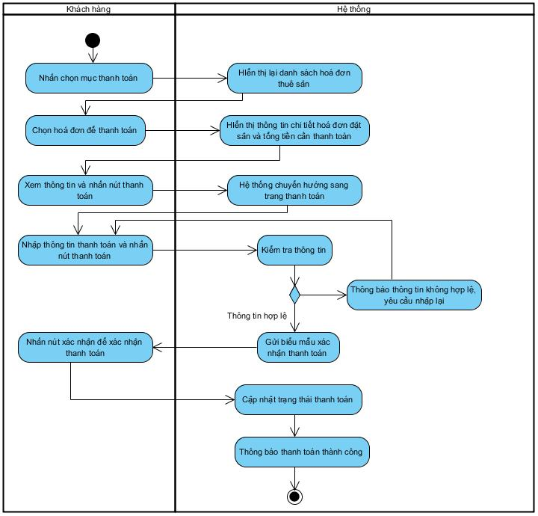

Hình - Sơ đồ hoạt động chức năng thanh toán

*. Sơ đồ tuần tự - Sequence*

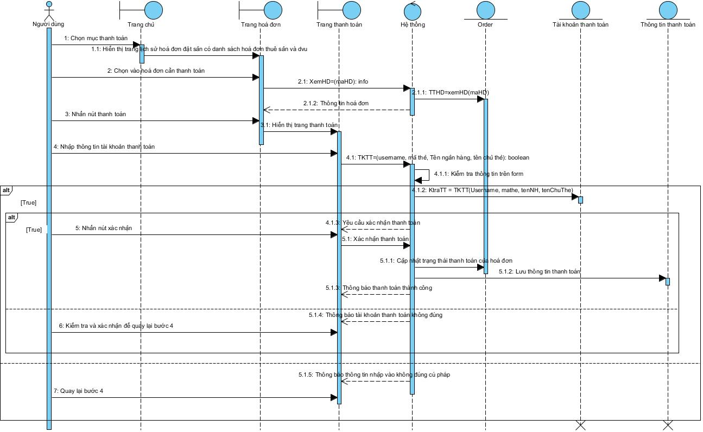

Hình - Sơ đồ tuần tự chức năng thanh toán

### Chức năng đăng xuất

*Đặc tả Use case*

Bảng - Đặc tả chức năng đăng xuất

|  |  |
| --- | --- |
| **Tên Use Case** | Đăng xuất |
| **Mô Tả** | Người dùng đăng xuất khỏi hệ thống, kết thúc phiên làm việc. |
| **Actor Chính** | Khách hàng thành viên, chủ sân, nhân viên sân, Nhân viên quản trị hệ thống |
| **Actor Phụ** | Không |
| **Tiền Điều Kiện** | Người dùng đã đăng nhập vào hệ thống trước đó |
| **Hậu Điều Kiện** | Người dùng thoát khỏi phiên đăng nhập hệ thống. |
| **Luồng Sự Kiện Chính (Basic Flow)** | | |
| Actor | System |
| 1. Người dùng click vào nút đăng xuất tại menu logo người dùng hoặc menu trên giao diện hệ thống | 1. Đăng xuất phiên hoạt động của người dùng. 2. Hệ thống chuyển hướng đến trang đăng nhập   Use case kết thúc |
| **Luồng sự kiện phụ (Alternative Flows)** | | |
| Không | | |
| **Luồng Sự Kiện Ngoại Lệ (Exception Flow)** | | |
| Không có | | |

*Sơ đồ hoạt động – Activity*

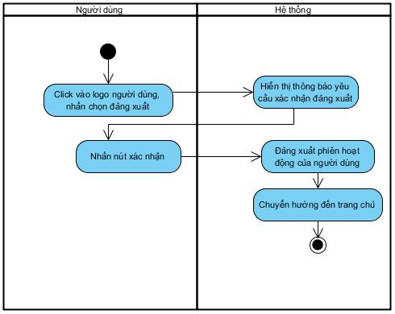

Hình 3.34 - Sơ đồ hoạt động chức năng đăng xuất

*Sơ đồ tuần tự - Sequence*

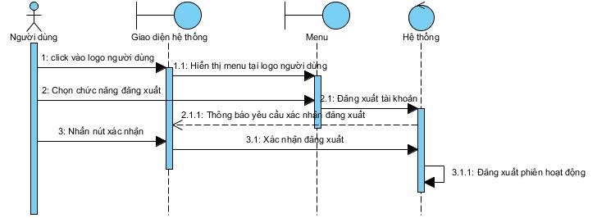

Hình - Sơ đồ tuần tự chức năng đăng xuất

### . Chức năng quản lý sân bóng

*Đặc tả Use case*

Bảng - Đặc tả chức năng quản lý sân

|  |  |
| --- | --- |
| **Tên Use Case** | Quản lý sân |
| **Mô Tả** | Nhân viên quản trị hệ thống xem được số lượng người dùng đã có tài khoản vào hệ thống, xem tài thông tin tài khoản khách hàng, xem tài khoản chủ sân |
| **Actor Chính** | Nhân viên quản trị hệ thống, chủ sân, nhân viên |
| **Actor Phụ** | Không |
| **Tiền Điều Kiện** | Nhân viên quản trị hệ thống, chủ sân, nhân viên đăng nhập vào hệ thống |
| **Hậu Điều Kiện** | Nhân viên quản trị hệ thống, chủ sân, nhân viên xem thông tin toàn bộ sân |
| **Luồng Sự Kiện Chính (Basic Flow)** | | |
| Actor | System |
| 1.Người dùng truy cập vào chức năng quản lí sân | 2.Hệ thống hiện thị danh sách sân đang có trên hệ thống trong quyền hạn của mình |
| 3.Người nhấp vào một sân cụ thể để xem thông tin sân | 4.Hệ thống hiển thị chi tiết thông tin khách hàng, gồm:  · Tên sân  · Loại sân (khách hàng thường/chủ sân).  · Trạng thái tsân (đang hoạt động/ chuẩn bị sân/ trống). |
| 1. Người dùng thực hiện các tác vụ quản lý (nếu cần), như:  * Thêm sân * Thên tiện ích cho sân * Sửa sân * Xoá sân | 1. Hệ thống cập nhật trạng thái hoặc thực hiện hành động tương ứng (thêm sân/thêm tiện ích/ sửa sân/xoá sân. |
| 1. Người dùng hoàn tất và quay lại giao diện danh sách sân |  |
| **Luồng sự kiện phụ (Alternative Flows)** | | |
| * 1. Người tìm kiếm một sân không tồn tại trong hệ thống. | 1.2 Hệ thống hiển thị thông báo "Không tìm thấy sân phù hợp" |
| **Luồng Sự Kiện Ngoại Lệ (Exception Flow)** | | |
| Không có | |

*Sơ đồ hoạt động – Activity*

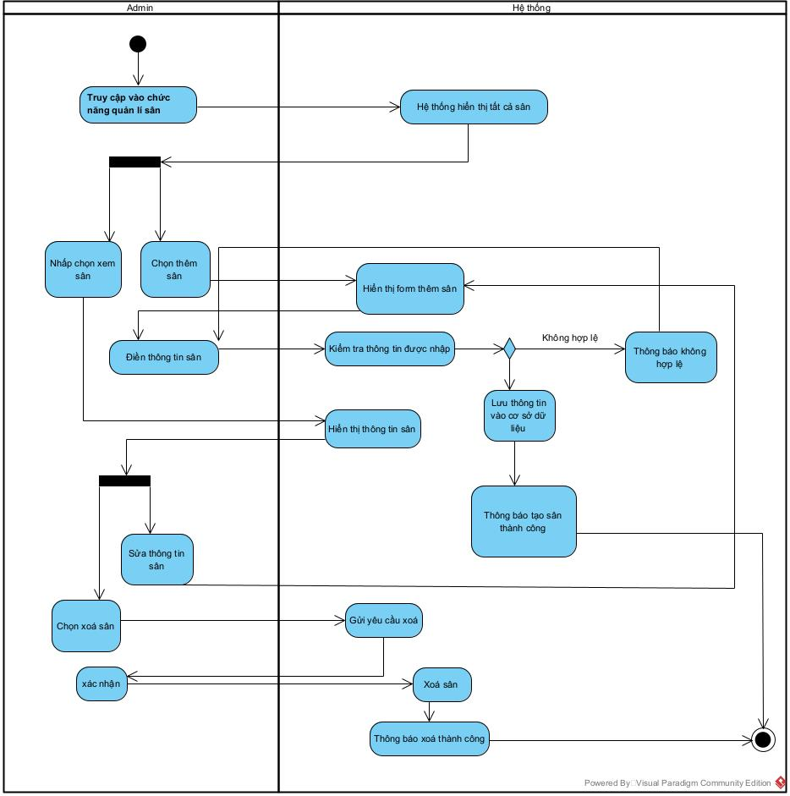

Hình - Sơ đồ hoạt động chức năng quản lý sân bóng

*Sơ đồ tuần tự - Sequence*

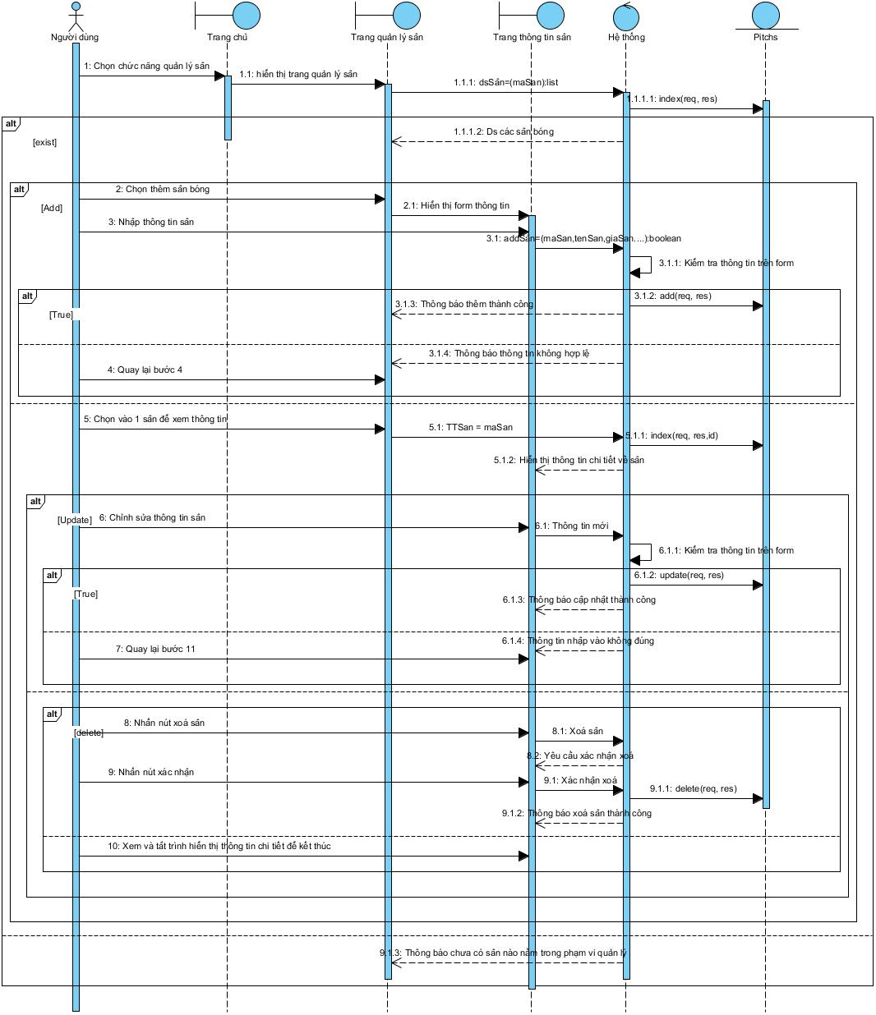

Hình - Sơ đồ tuần tự chức năng quản lý sân bóng

### . Chức năng xem thông tin khách hàng

*Đặc tả Use case*

Bảng - Đặc tả chức năng xem thông tin khách hàng

|  |  |
| --- | --- |
| **Tên Use Case** | Xem thông tin khách hàng |
| **Mô Tả** | Chủ sân và nhân viên sân có thể xem được toàn bộ khách hàng có trong hệ thống sân của họ |
| **Actor Chính** | Chủ sân, nhân viên sân |
| **Actor Phụ** | Không |
| **Tiền Điều Kiện** | Người dùng đăng nhập vào hệ thống |
| **Hậu Điều Kiện** | Người dùng xem được doanh thu của sân bóng và dịch vụ |
| **Luồng Sự Kiện Chính (Basic Flow)** | | |
| Actor | System |
| 1. Người dùng chọn chức năng khách hàng | 1. Hệ thống hiện toàn bộ khách hàng đã đặt sân trong hệ thống sân của họ |
| 1. Người dùng chọn xem chi tiết từng khách hàng   Use case kết thúc | 1. Hệ thống hiển thị chi tiết từng khách hàng |
| **Luồng sự kiện phụ (Alternative Flows)** | | |
| Không có |  |
| **Luồng Sự Kiện Ngoại Lệ (Exception Flow)** | | |
| Không có |  |

*Sơ đồ hoạt động – Activity*

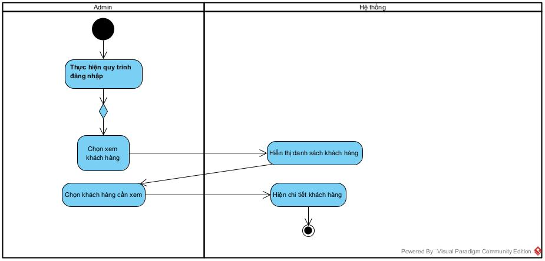

Hình - Sơ đồ hoạt động chức năng xem thông tin khách hàng

*Sơ đồ tuần tự - Sequence*

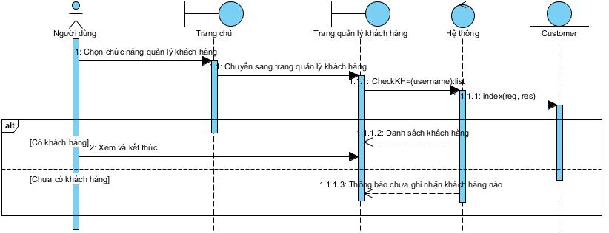

Hình - Sơ đồ tuần tự chức năng xem thông tin khách hàng

### Chức năng quản lý đơn đặt sân

*Đặc tả Use case*

Bảng - Đặc tả chức năng quản lý đơn đặt sân

|  |  |
| --- | --- |
| **Tên Use Case** | Quản lý đơn đặt sân |
| **Mô Tả** | Quản lý các đơn đặt sân bóng đá của họ |
| **Actor Chính** | Chủ sân, Nhân viên sân |
| **Actor Phụ** | Không |
| **Tiền Điều Kiện** | Đăng nhập thành công vào hệ thống |
| **Hậu Điều Kiện** | Trạng thái đơn đặt sân của khách hàng được cập nhật trong CSDL. |
| **Luồng Sự Kiện Chính (Basic Flow)** | | |
| Actor | System |
| 1. Người dùng truy cập vào chức năng quản lý Đặt sân | 1. Hệ thống chuyển sang giao diện quản lý lịch đặt sân. 2. Hệ thống kiểm tra lịch đặt của sân trong phạm vi quản lý. 3. Hệ thống hiển thị danh sách toàn bộ lịch đặt sân bóng trong phạm vi quản lý. |
| 1. Tại 1 hoá đơn đặt sân người dùng nhấn nút duyệt đặt sân | 1. Cập nhật trạng thái đơn đặt sân 2. Trạng thái đơn đặt sân được cập nhật thành đã duyệt |
| 1. Người dùng nhấn nút giao sân khi đến giờ nhận sân   Use case kết thúc | 1. Cập nhật trạng thái đơn đặt sân 2. Trạng thái đơn đặt sân được chuyển thành đã giao sân |
| 1. Khi khách hàng trả sân, người dùng nhấn nút “đã trả sân” | 1. Cập nhật trạng thái đơn đặt sân 2. Trạng thái đơn đặt sân được chuyển thành đã trả sân   Use case kết thúc |
| **Luồng sự kiện phụ (Alternative Flows)** | | |
| Không có | | |
| **Luồng Sự Kiện Ngoại Lệ (Exception Flow)** | | |
| 5.1. Người dùng chọn vào một hoá đơn đặt sân để xem thông tin chi tiết | 5.2. Hệ thống hiển thị thông tin chi tiết của hoá đơn đặt sân |
| 5.3. Người dùng nhấn nút quay lại để kết thúc việc xem thông tin đặt sân  Use case kết thúc |  |
|  | 3.1. Hệ thống thông báo không có lịch đặt sân nào được ghi nhận  Use case kết thúc |

*Sơ đồ hoạt động – Activity*

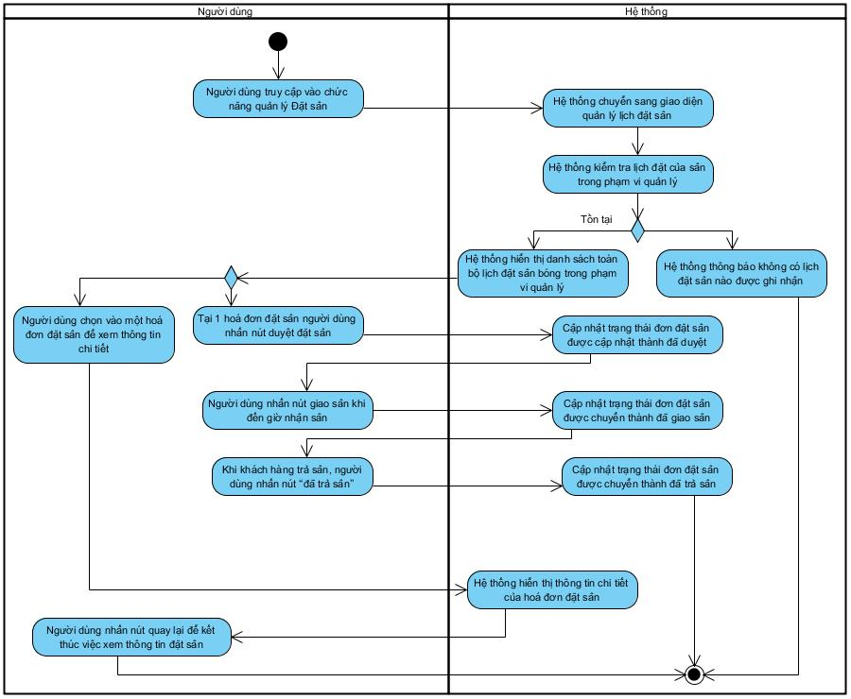

Hình - Sơ đồ hoạt động chức năng quản lý đơn đặt sân

*Sơ đồ tuần tự - Sequence*

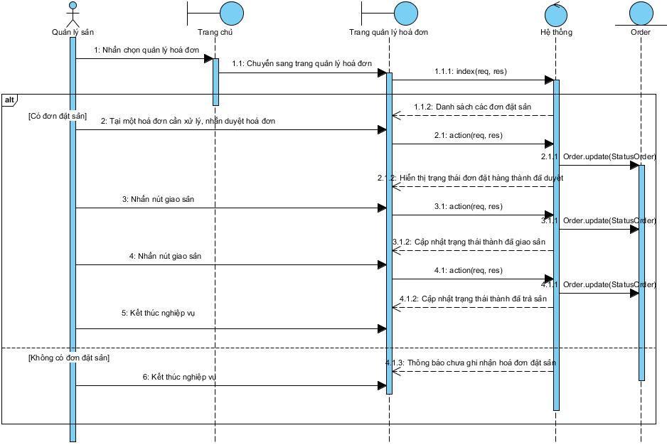

Hình - Sơ đồ tuần tự chức năng quản lý đơn đặt sân

### Chức năng quản lý thanh toán

### *Đặc tả Use case*

Bảng - Đặc tả chức năng quản lý thanh toán

|  |  |  |
| --- | --- | --- |
| **Tên Use Case** | Quản lý thanh toán | |
| **Mô Tả** | Quản lý các đơn đặt sân bóng đá của họ | |
| **Actor Chính** | Chủ sân, Nhân viên sân | |
| **Actor Phụ** | Không | |
| **Tiền Điều Kiện** | Khách hàng đã đặt sân của người dùng | |
| **Hậu Điều Kiện** | Trạng thái thanh toán đơn đặt sân của khách hàng được cập nhật trong CSDL. | |
| **Luồng Sự Kiện Chính (Basic Flow)** | | | |
| Actor | System | |
| 1. Người dùng truy cập vào chức năng quản lý đặt sân | 1. Hệ thống chuyển sang giao diện quản lý lịch đặt sân. 2. Hệ thống kiểm tra lịch đặt của sân trong phạm vi quản lý. 3. Hệ thống hiển thị danh sách toàn bộ lịch đặt sân bóng trong phạm vi quản lý. | |
| 1. Tại một hoá đơn đặt sân, người dùng nhấn nút Xác nhận thanh toán | 1. Trạng thái thanh toán của đơn đặt sân được cập nhật thành đã thanh toán | |
| 1. Người dùng nhấn nút in hoá đơn để gửi cho khách hàng | 1. Hệ thống kết nối với ứng dụng in để tiếp tục in hoá đơn   Use case kết thúc | |
| **Luồng sự kiện phụ (Alternative Flows)** | | | |
| Không có | | | |
| **Luồng Sự Kiện Ngoại Lệ (Exception Flow)** | | | |
|  | 3.1. Hệ thống thông báo chưa ghi nhận được thông tin đặt sân nào  Use case kết thúc |

*Sơ đồ hoạt động – Activity*

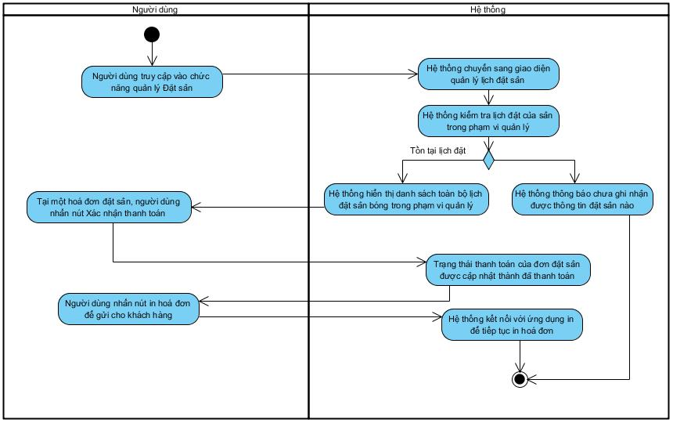

Hình - Sơ đồ hoạt động chức năng quản lý thanh toán

*Sơ đồ tuần tự - Sequence*

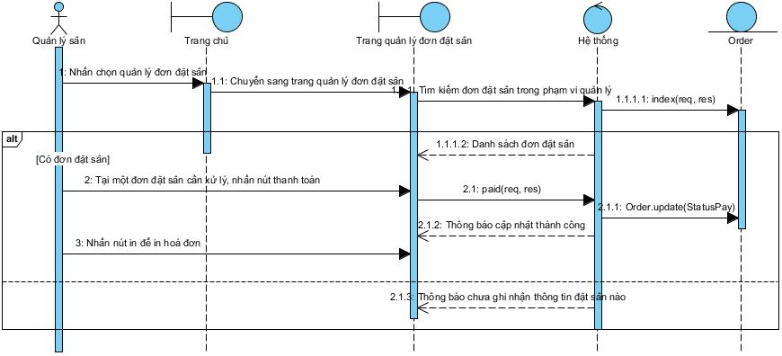

Hình - Sơ đồ tuần tự chức năng quản lý thanh toán

Thiết kế cơ sở dữ liệu

**Bảng 1: datsanbanh – Quản lý các lượt đặt sân**

| **Tên cột** | **Kiểu dữ liệu** | **Ràng buộc** | **Giá trị mặc định** | **Cho phép NULL** | **Ghi chú** |
| --- | --- | --- | --- | --- | --- |
| madatsan | int(11) | PK, auto_increment |  | Không | Mã đặt sân, tự động tăng, khóa chính |
| user_id | int(11) | FK → nguoidung |  | Không | Người đặt sân |
| field_id | int(11) | FK → sanbong |  | Không | Sân được đặt |
| booking_date | date |  |  | Không | Ngày đặt sân |
| time_slot | time |  |  | Không | Giờ bắt đầu |
| duration | int(11) |  |  | Không | Thời lượng (giờ) |
| status | enum('pending','confirmed','cancelled') |  | 'pending' | Có | Trạng thái đặt sân: chờ, xác nhận, huỷ |
| created_at | timestamp |  | current_timestamp() | Không | Thời gian tạo đơn |
| payment_method | enum('store','online','paypal','stripe') |  | NULL | Có | Phương thức thanh toán (tại sân, online, paypal, stripe) |
| is_paid | tinyint(1) |  | 0 | Có | Đã thanh toán (1: đã thanh toán, 0: chưa) |

**Bảng 2: giaodich – Giao dịch thanh toán online**

| **Tên cột** | **Kiểu dữ liệu** | **Ràng buộc** | **Giá trị mặc định** | **Cho phép NULL** | **Ghi chú** |
| --- | --- | --- | --- | --- | --- |
| id | int(11) | PK, auto_increment |  | Không | Khóa chính, tự tăng |
| madatsan | int(11) | FK → datsanbanh |  | Không | Mã đặt sân liên kết |
| transaction_id | varchar(100) |  | NULL | Có | Mã giao dịch PayPal/Stripe |
| amount_usd | decimal(10,2) |  | NULL | Có | Số tiền giao dịch (USD) |
| created_at | timestamp |  | current_timestamp() | Không | Thời gian tạo giao dịch |

**Bảng 3: nguoidung – Quản lý người dùng**

| **Tên cột** | **Kiểu dữ liệu** | **Ràng buộc** | **Giá trị mặc định** | **Cho phép NULL** | **Ghi chú** |
| --- | --- | --- | --- | --- | --- |
| manguoidung | int(11) | PK, auto_increment |  | Không | Mã người dùng, tự tăng |
| name | varchar(100) |  |  | Không | Tên người dùng |
| email | varchar(100) | UNIQUE |  | Không | Email đăng nhập, duy nhất |
| password | varchar(255) |  |  | Không | Mật khẩu (đã mã hóa) |
| sdt | varchar(11) |  |  | Không | Số điện thoại |
| role | enum('admin','customer') |  | 'customer' | Có | Phân quyền người dùng: admin hoặc khách hàng |
| created_at | timestamp |  | current_timestamp() | Không | Thời điểm tạo tài khoản |

**Bảng 4: sanbong – Quản lý thông tin sân bóng**

| **Tên cột** | **Kiểu dữ liệu** | **Ràng buộc** | **Giá trị mặc định** | **Cho phép NULL** | **Ghi chú** |
| --- | --- | --- | --- | --- | --- |
| masan | int(11) | PK, auto_increment |  | Không | Mã sân, tự tăng |
| tensan | varchar(100) |  |  | Không | Tên sân |
| location | text |  |  | Không | Địa chỉ sân |
| mota | text |  | NULL | Có | Mô tả chi tiết |
| giamoigio | decimal(10,2) |  |  | Không | Giá mỗi giờ (VNĐ) |
| created_at | timestamp |  | current_timestamp() | Không | Thời điểm thêm sân |

**Bảng 5: giomacdinh – Khung giờ mặc định**

| **Tên cột** | **Kiểu dữ liệu** | **Ràng buộc** | **Giá trị mặc định** | **Cho phép NULL** | **Ghi chú** |
| --- | --- | --- | --- | --- | --- |
| id | int(11) | PK, auto_increment |  | Không | Khóa chính |
| start_time | time |  |  | Không | Giờ bắt đầu |
| end_time | time |  |  | Không | Giờ kết thúc |

**Ràng buộc khóa ngoại & chỉ số (Indexes):**

* datsanbanh.user_id → nguoidung.manguoidung
* datsanbanh.field_id → sanbong.masan
* giaodich.madatsan → datsanbanh.madatsan
* nguoidung.email UNIQUE

## Thiết kế cấu trúc một số giao diện hệ thống

## ***Giao diện trang chủ hệ thống***

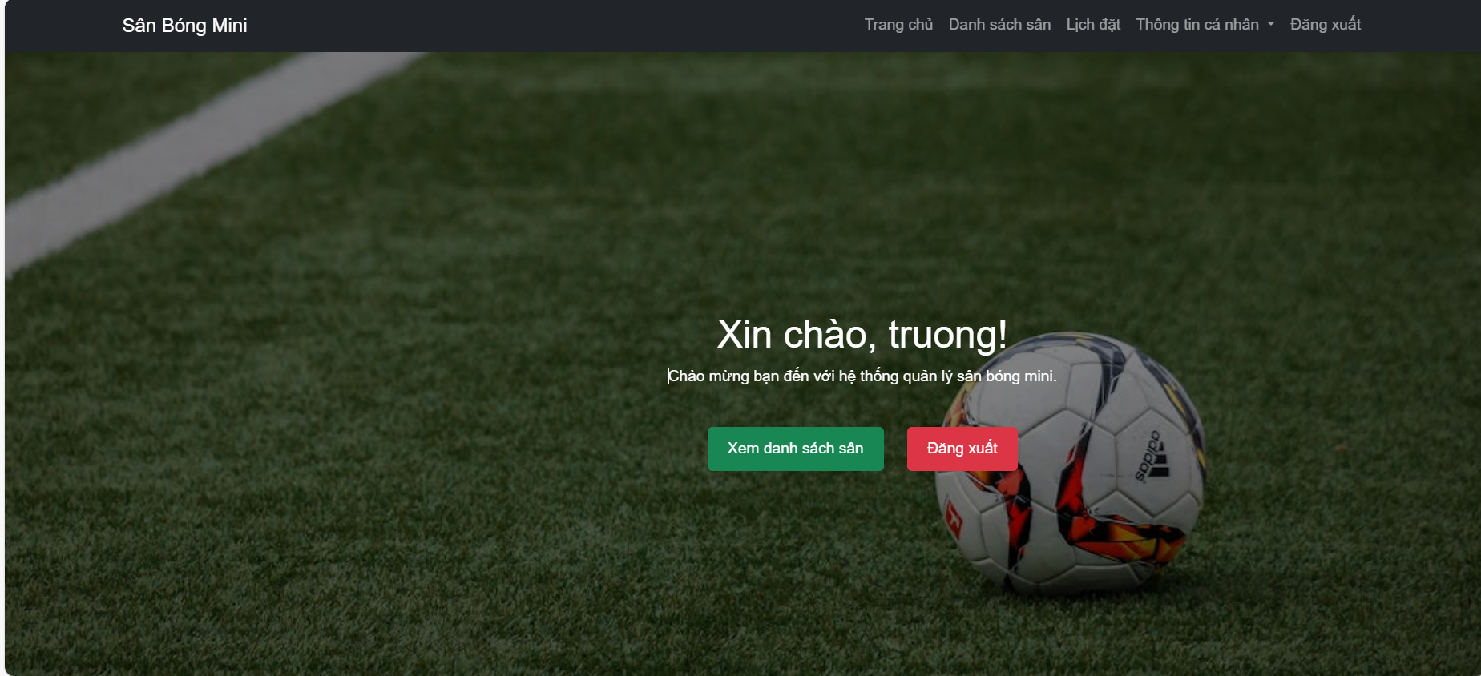

***Giao diện trang danh sách sân bóng***

***Giao diện trang đặt sân***

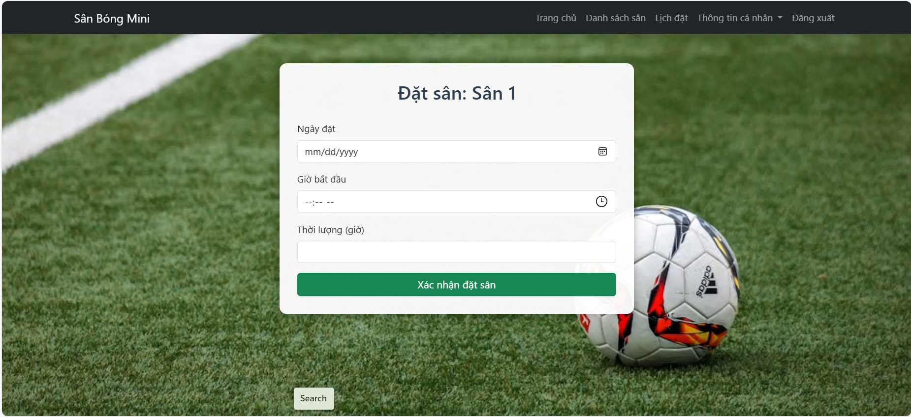

***Giao diện quản lý sân***

## Một số tình huống kiểm thử hệ thống

Bảng - Tình huống kiểm thử chức năng đăng ký tài khoản theo luồng sự kiện chính

**Chương 4: Hiện thực và đánh giá**

|  |  |  |  |  |  |  |  |
| --- | --- | --- | --- | --- | --- | --- | --- |
| **Test ID** | **Chức năng** | **Điều kiện trước** | **Mô tả** | **Dữ liệu Test** | **Kết quả mong muốn** | **Kết quả thực tế** | **Pass/Fail** |
| *<Mã use case>* | *<Tên use case>* | *<Tiền điều kiện trong đặc tả use case>* | *<tình huống thực hiện use case thành công – tình huống trong basic flow của use case>* | *<bộ dữ liệu để thực hiện use case thành công>* | *<Kết quả theo đặc tả use case.*  *Tham khảo phần hậu điều kiện*  *Và basic flow trong đặc tả use case>* | *<Kết quả khi thực thi trên ứng dụng>* | *<Nếu kết quả mong muốn trùng khớp với kết quả thực tế à Pass*  *Ngược lại là Fail>* |
| *<tình huống lỗi 1– tình huống trong alternative flow hoặc exception>* | *<Bộ dữ liệu dẫn đến lỗi như trong mô tả>* | *<Kết quả theo đặc tả use case.*  *Tham khảo các xử lý phần alternative*  *flow hoặc exception trong đặc tả*  *use case>* |  |  |
| *<tình huống lỗi 2 – tình huống trong alternative flow hoặc exception>* |  |  |  |  |
| … | … |  |  |  |

|  |  |  |  |  |  |  |  |
| --- | --- | --- | --- | --- | --- | --- | --- |
| **TC_01** | Đăng ký | Khách hàng chưa có tài khoản trên hệ thống và đã có tài khoản email. | Thực hiện đăng ký thành công với thông tin hợp lệ | Họ tên: Qaung Trường, Email:  nguyen@gmail.com, Password: truong789, Re-password: , SĐT: 0938130555 | Hệ thống hiển thị thông báo “Đăng ký tài khoản thành công”, lưu thông tin vào cơ sở dữ liệu. | Hệ thống hiển thị thông báo “Đăng ký tài khoản thành công”, lưu thông tin vào cơ sở dữ liệu. | Pass |
| Thực hiện đăng ký với số điện thoại không hợp lệ | Họ tên: Qaung Trường, Email:  nguyen@gmail.com, Password: truong789, Re-password: , **SĐT: 0138130555** | Hệ thống hiển thị thông báo lỗi  “Vui lòng nhập đúng cú pháp!” | Hệ thống hiển thị thông báo “Số điện thoại không hợp lệ. Vui lòng nhập đúng định dạng 10 số bắt đầu bằng 03, 05, 07, 08, hoặc 09”. | Pass |
| Thực hiện đăng ký với trường dữ liệu bỏ trống | Họ tên: Nguyen, **Email: “nguyen@gmail.com”**, Password:1235678 SĐT: 0938130555 | Hệ thống hiển thị thông báo lỗi  “Dữ liệu bắt buộc!” | Tại trường nhập dữ liệu bỏ trống hiển thị thông báo “Please fill out this field” | Pass |
| Thực hiện đăng ký với Password và Re-password không khớp | Họ tên: Nguyen, Email:  nguyen@gmail.com, **Password:12345678**, SĐT: 0938130555, Chọn đồng ý với chính sách. | Hệ thống hiển thị thông báo lỗi “Password không khớp” | Hiển thị thông báo “Mật khẩu và xác nhận mật khẩu không khớp” | Pass |
| Email đã được đăng ký | Họ tên: Nguyen, **Email:  nguyen@gmail.com,** Password:12345678, SĐT: 0938130555, | Hệ thống hiển thị thông báo “Email đã được tạo”. | Hiển thị thông báo “Email đã được sử dụng vui lòng sử dụng email khác” | Pass |
| **TC_02** | **Cập nhật thông tin tài khoản** | Khách hàng đã đăng nhập vào hệ thống bằng tài khoản của mình. Hệ thống đang hoạt động ổn định. | Khách hàng điền đầy đủ thông tin cần cập nhật và chọn “Cập nhật thông tin” | Tên: Nguyễn Văn A, SĐT: 0923456789, Email: test@gmail.com | Thông tin tài khoản được cập nhật thành công lưu vào CSDL và thông báo cập nhật thông tin thành công. | Thông tin tài khoản được cập nhật thành công lưu vào CSDL và thông báo “Cập nhật thông tin thành công!”. | Pass |
| Khách hàng nhập đầy đủ nhưng email không đúng định dạng và chọn “Cập nhật thông tin” | Tên: Nguyễn Văn ASĐT: 0923456789, Email: test@com | Hệ thống thông báo lỗi "Vui lòng nhập đúng định dạng email ten@gmail.com", yêu cầu nhập lại | Hệ thống thông báo lỗi "Vui lòng nhập đúng định dạng email ten@gmail.com", yêu cầu nhập lại | Fail |
| Khách hàng nhập đầy đủ nhưng số điện thoại nhập không đúng định dạng và chọn “Cập nhật thông tin” | Tên: Nguyễn Văn A, SĐT: 012345678, Email: test@gmail.com | Hệ thống thông báo lỗi "Vui lòng nhập đúng số điện thoại từ 9 đến 11 số", yêu cầu nhập lại | Hệ thống thông báo lỗi "Vui lòng nhập đúng số điện thoại từ 9 đến 11 số", yêu cầu nhập lại | Fail |
| Khách hàng bỏ trống trường Họ và tên nhưng nhập đầy đủ các thông tin còn lại và chọn “Cập nhật thông tin” | Tên: “ ”, SĐT: 0923456789, Email: test@gmail.com | Hệ thống thông báo lỗi "Vui lòng không bỏ trống thông tin", yêu cầu nhập lại | Hệ thống thông báo lỗi “Vui lòng điền vào trường này.” và bắt nhập lại | Fail |
| **TC_03** | **Đổi mật khẩu** | Khách hàng đã đăng nhập vào hệ thống bằng tài khoản của mình.  Hệ thống đang hoạt động ổn định. | Khách hàng nhập đầy đủ và chính xác các trường “Mật khẩu cũ”, “Mật khẩu mới”, “Nhập lại mật khẩu mới” và nhấn “Đổi mật khẩu” | **Mật khẩu cũ:** oldpassword123, **Mật khẩu mới:** Newpass!2024, **Nhập lại mật khẩu mới:** Newpass!2024 | Hệ thống thông báo “Đổi mật khẩu thành công” và mật khẩu mới được lưu vào CSDL. | Hệ thống thông báo “Mật khẩu đã được thay đổi thành công!” và mật khẩu mới được lưu vào CSDL. | Pass |
| Khách hàng bỏ trống trường “Mật khẩu cũ” nhưng nhập các trường còn lại “Mật khẩu mới”, “Nhập lại mật khẩu mới” và nhấn “Đổi mật khẩu” | **Mật khẩu cũ:** “” , **Mật khẩu mới:** Newpass!2024, **Nhập lại mật khẩu mới:** Newpass!2024 | Hệ thống thông báo lỗi "Vui lòng điền đầy đủ thông tin", yêu cầu nhập lại | Hệ thống báo lỗi “Vui lòng điền vào trường này.”, yêu cầu nhập lại | Pass |
| Khách hàng nhập mật khẩu mới không đúng định dạng yêu cầu. | **Mật khẩu cũ:** oldpassword123, **Mật khẩu mới:** pass, **Nhập lại mật khẩu mới:** pass | Hệ thống thông báo lỗi "Vui lòng nhập mật khẩu phải có ít nhất 8 ký tự, 1 ký tự đặc biệt, 1 ký tự hoa, 1 số". | Hệ thống thông báo “Mật khẩu đã được thay đổi thành công!” và cập nhật lại CSDL | Fail |
| Khách hàng nhập Mật khẩu mới và xác nhận mật khẩu không trùng khớp. | **Mật khẩu cũ:** oldpassword123, **Mật khẩu mới:** Newpass!2024, **Nhập lại mật khẩu mới:** Newpass!2023 | Hệ thống thông báo lỗi "Vui lòng nhập đúng mật khẩu mới với xác nhận mật khẩu", yêu cầu nhập lại | Hệ thống báo lỗi “Mật khẩu mới và xác nhận mật khẩu không trùng khớp.”, yêu cầu nhập lại | Pass |
| Khách hàng nhập sai mật khẩu cũ. | **Mật khẩu cũ:** wrongpassword, **Mật khẩu mới:** Newpass!2024, **Nhập lại mật khẩu mới:** Newpass!2024 | Hệ thống thông báo "Sai mật khẩu cũ, vui lòng nhập đúng mật khẩu cũ", yêu cầu nhập lại | Hệ thống báo lỗi “Mật khẩu cũ không chính xác.”, yêu cầu nhập lại | Pass |
| **TC_04** | **Thêm sân** | Nhân viên đã đăng nhập vào hệ thống với quyền quản lý.  Hệ thống hoạt động ổn định. | Quản lý nhập đầy đủ các trường và nhấn “Thêm” | **Tên sân:** Sân 10  Địa điểm: Gò vấp  Mô tả: Sân đẹp view sân bay  Giá:200000 | Hệ thống thông báo “thêm sân thành công” và chính sách mới được lưu vào CSDL. | Hệ thống báo “Thêm mới sân thành công” và dữ liệu được lưu vào CSDL | Pass |
| Nhân viên bỏ trống trường “Nội dung” và nhập trường sau đó nhấn “Thêm” | Tên chính sách: ‘null’.  Địa điểm: null  Mô tả: null  Giá:null | Hệ thống thông báo lỗi "Vui lòng điền đầy đủ thông tin", yêu cầu nhập lại | Hệ thống báo lỗi “Vui lòng điền vào trường (Nội dung)” và yêu cầu nhập lại | Fail |
| **TC_05** | **Sửa sân** | Nhân viên đã đăng nhập vào hệ thống với quyền quản lý.  Hệ thống hoạt động ổn định. | Nhân viên chọn sân muốn sửa sau đó chọn “Sửa” nhập đầy đủ các thông tin cần sửa và chọn “Cập nhật”. | **Tên sân: Sân 11**,  Địa điểm: Gò vấp  Mô tả: Sân đẹp view sân bay  Giá:200000 | Hệ thống báo sửa sân thành công và cập nhật chính sách mới vào CSDL. | Hệ thống báo “Cập nhật sân thành công” và lưu dữ liệu vừa cập nhật vào CSDL | Pass |
| Nhân viên chọn sân muốn sửa sau đó chọn “Sửa” nhưng xóa hết bỏ trống trường “Tên chính sách” và chọn “Cập nhật”. | **Tên sân:** “sân 11”  ,Địa điểm: Gò vấp  Mô tả: Sân đẹp view sân bay  Giá:200000 | Hệ thống báo lỗi "Vui lòng điền đầy đủ thông tin", yêu cầu nhập lại | Hệ thống báo lỗi “Vui lòng điền vào trường (Tên chính sách)” và yêu cầu nhập lại | Pass |
| **TC_06** | **Xóa sân** | Nhân viên đã đăng nhập vào hệ thống với quyền quản lý.  Hệ thống hoạt động ổn định. | Nhân viên chọn sân muốn xóa và chọn “Xóa” sau đó nhấn “Xác nhận”. |  | Hệ thống báo “xóa sân thành công” và chính sách bị xóa khỏi CSDL. | Hệ thống báo “Xóa thành công” và dữ liệu sân đó được xóa khỏi CSDL | Pass |
| Quản lý chọn sân muốn xóa và chọn “Xóa” sau đó nhấn “Hủy”. |  | Hệ thống quay lại màn hình danh sách chính sách, không xóa chính sách khỏi CSDL. | Hệ thống quay lại màn hình danh sách chính sách, không xóa chính sách khỏi CSDL. | Fail |
| **TC_07** | **Đăng nhập** | Khách hàng đã đăng ký tài khoản trên hệ thống cho thuê sách. | Khách hàng nhập đầy đủ thông tin (email và mật khẩu) đúng  và nhấn đăng nhập | Email :  nguyen@gmail.com  Mật khẩu : truong789 | Hệ thống hiển thị thông báo đăng nhập thành công và chuyển khách hàng đến trang chủ hệ thống | Hệ thống  hiển thị thông báo đăng nhập thành công và chuyển tài khoản khách hàng đến trang chủ hệ thống | Pass |
| Khách hàng nhập đầy đủ (email và mật khẩu)   và nhấn đăng nhập (trường hợp sai thông tin) | Email : nguyen@gmail.com  Mật khẩu : truong12 | Hệ thống  hiển thị thông báo lỗi “Sai email hoặc mật khẩu” | Hệ thống  hiển thị thông báo lỗi “Sai email hoặc mật khẩu” | Fail |
| Khách hàng nhập email , để trống mật khẩu và nhấn đăng nhập | Email :  nguyen@gmail.com | Hệ thống hiển thị thông báo lỗi (“Vui lòng điền đầy đủ thông tin ”) | Hệ thống hiển thị thông báo (“Vui lòng điền đầy đủ thông tin ”) | Pass |
| Khách hàng nhập để trống email , nhập mật khẩu và nhấn đăng nhập | Mật khẩu : truong789 | Hệ thống hiển thị thông báo lỗi (“Vui lòng điền đầy đủ thông tin ”) | Hệ thống hiển thị thông báo  (“Vui lòng điền đầy đủ thông tin ”) | Pass |
| **TC_08** | **Xem lịch sử đặt sân** | Khách hàng đã đăng nhập thành công vào hệ thống. | -Khách hàng chọn chức năng xem lịch sử đặt sân |  | Hệ thống hiển thị danh sách các lần đặt sân của khách hàng, bao gồm Tên sân,Địa điểm,Ngày đặt,Giờ bắt đầu,Thời lượng,Giá mỗi giờ,Tổng tiền,Phương thức thanh toán,Trạng thái,Thanh toán,Hành động,Muốn thanh toán | Hệ thống hiển thị danh sách các lần thuê sách của khách hàng, bao gồm Tên sân,Địa điểm,Ngày đặt,Giờ bắt đầu,Thời lượng,Giá mỗi giờ,Tổng tiền,Phương thức thanh toán,Trạng thái,Thanh toán,Hành động,Muốn thanh toán | Pass |
| **TC_09** | **Đặt sân** | Khách hàng đã đăng nhập thành công vào hệ thống. | Khách hàng chọn đặt sân và điền thông tin | Ngày đặt : 31/05/2025  Giờ Bắt đầu : 2h45 PM  Thời lượng : 2h | Hệ thống hiển thị thông báo đặt sân thành công và lưu thông tin vào csdl | Hệ thống hiển thị thông báo đặt sân thành công và chuyển người dùng đến trang thanh toán | Pass |
| Khách hàng chọn đặt sân và điền thông tin nhưng đăth trùng khoảng giờ | Ngày đặt : 31/05/2025  Giờ Bắt đầu : 1h45 PM  Thời lượng : 2h | Hệ thống hiển thị thông báo lỗi “Khoảng thời gian này đã có người đặt sân. Vui lòng chọn thời gian khác.” | Hệ thống hiển thị thông báo lỗi “Khoảng thời gian này đã có người đặt sân. Vui lòng chọn thời gian khác | Fail |
|  |  |  | Khách hàng chọn đặt sân và điền thông tin nhưng giờ sớm hơn 6h sáng hay muộn hơn 22h | Ngày đặt : 31/05/2025  Giờ Bắt đầu : 10h45 PM or 3h45 SA  Thời lượng : 2h | Hệ thống hiển thị thông báo lỗi “Khoảng thời gian này phải nằm trong khoảng từ 6h sáng đến 10h tối. Vui lòng chọn thời gian khác.” | Hệ thống hiển thị thông báo lỗi “Khoảng thời gian này phải nằm trong khoảng từ 6h sáng đến 10h tối. Vui lòng chọn thời gian khác.” | Fail |
|  |  |  | Khách hàng chọn đặt sân và không điền đầy đủ thông tin | Ngày đặt :  Giờ Bắt đầu : 1h45 PM  Thời lượng : | Hệ thống hiển thị thông báo lỗi “Vui lòng nhập đầy đủ thông tin” | Hệ thống hiển thị thông báo lỗi “Vui lòng nhập đầy đủ thông tin” | Fail |
| **TC_10** | **Thanh toán** | Khách hàng đã đăng nhập thành công vào hệ thống và đặt sân thành công. | Khách hàng chọn thanh toán tại cửa hàng |  | Hệ thống hiển thị thông báo “Thành côngBạn đã chọn phương thức: **Tại cửa hàng**  Cảm ơn bạn đã đặt sân với chúng tôi!  ” | Hệ thống hiển thị thông báo “Thành côngBạn đã chọn phương thức: **Tại cửa hàng**  Cảm ơn bạn đã đặt sân với chúng tôi! Và cập nhật thông tin vào csdl  ” | Pass |
| Khách hàng chọn thanh toán tại  Thanh toán ngay (chuyển khoản/PayPal) và thanh toán thành công |  | Hệ thống hiển thị thông báo “Thành côngBạn đã chọn phương thức:  chuyển khoản/PayPalCảm ơn bạn đã đặt sân với chúng tôi!  ” | Hệ thống hiển thị thông báo “Thành côngBạn đã chọn phương thức:  chuyển khoản/PayPalCảm ơn bạn  Và cập nhật thông tin vào csdl | Pass |
|  |  |  | Khách hàng chọn thanh toán tại  Thanh toán ngay thanh toán ngay (Stripe - thẻ quốc tế) và thanh toán thành công |  | Hệ thống hiển thị thông báo “Thành côngBạn đã chọn phương thức: Stripe - thẻ quốc tế.Cảm ơn bạn đã đặt sân với chúng tôi! | Hệ thống hiển thị thông báo “Thành côngBạn đã chọn phương thức: Stripe - thẻ quốc tế.Cảm ơn bạn đã đặt sân với chúng tôi!  Và cập nhật thông tin vào csdl | Pass |
|  |  |  | Khách hàng chọn thanh toán tại  Thanh toán ngay (chuyển khoản/PayPal) và thanh toán **không thành công** |  | Hệ thống hiển thị thông báo lỗi “Vui lòng thanh toán lại” | Hệ thống hiển thị thông báo lỗi “Vui lòng thanh toán lại” | Fail |
|  |  |  | Khách hàng chọn thanh toán tại  Thanh toán ngay (Stripe - thẻ quốc tế) và thanh toán **không thành công** |  | Hệ thống hiển thị thông báo lỗi “Vui lòng thanh toán lại” | Hệ thống hiển thị thông báo lỗi “Vui lòng thanh toán lại” | Fail |
| **TC-11** | **Xác nhận thanh toán tại cửa hàng** | Nhân viên đã đăng nhập vào trang quản trị hệ thống | Nhân viên chọn xác nhận thanh toán cho đơn đặt sân của khách hàng khi khách hàng đã thanh toán tại quầy |  | Hệ thống cập nhật thanh toán “đã thanh toán” và lưu vào csdl | Hệ thống cập nhật thanh toán “đã thanh toán” và lưu vào csdl |  |
| **TC-12** | **Hủy đặt sân** | Khách hàng đã đăng nhập vào hệ thống và đã đặt sân thành công | Khách hàng chọn Hủy đặt sân |  | Hệ thống hủy đặt sân thành công và lưu vào csdl | Hệ thống hủy đặt sân thành công và lưu vào csdl | Pass |
|  |  |  | Khách hàng chọn Hủy đặt sân nhưng đã thanh toán |  | Hệ thống thông báo không thể hủy | Hệ thống thông báo không thể hủy | Fail |